**SEGUICI**

MESSICO - PLAYA DEL CARMEN

*HOTEL RIU LUPITA 5\**

*TRATTAMENTO ALL INCLUSIVE*

**DAL 4 AL 12 GENNAIO 2025**

**9 GIORNI - 7 NOTTI | ALL INCLUSIVE**

**a partire da**

**€ 2349 p.p in camera doppia**

**€ 2899 p.p in camera singola**

LA QUOTA COMPRENDE

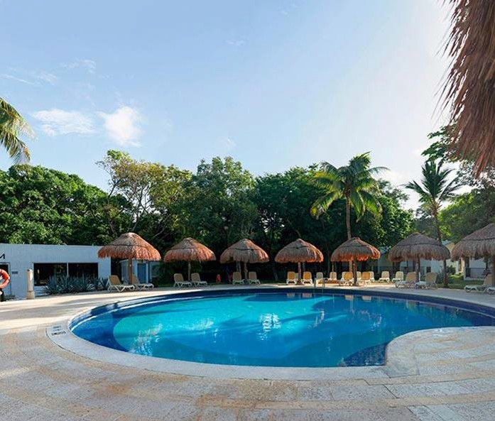

* Volo a/r compagnia Tap in classe economica
* Tasse ed oneri aeroportuali
* Trasferimenti IN/OUT
* 7 notti nella camera scelta con trattamento di All Inclusive
* Assicurazione medico/bagaglio base

LA QUOTA NON COMPRENDE

* Assicurazione Annullamento Euro 145,00 a persona

**VAM25**

PIANO VOLI COMPAGNIA AEREA: TAP 04/01/2025

Roma FCO - Lisbona LIS 06:00 - 08:10 Lisbona LIS - Cancun CUN 12:55 - 18:40 11/01/2025

Cancun CUN - Lisbona LIS 20:10 - 10:05+1 Lisbona LIS - Roma FCO 11:45 - 15:50

BAGAGLIO DA STIVA: 23 kg

BAGAGLIO A MANO: Peso massimo 10 kg - Dimensioni (55x40x20)

*Abbiamo disponibilità di posti anche con volo da Milano MXP